RT 861 Laumans TIEFA XLTOP Pultdachziegel korallenrot

Randers Tegl

Eigenschaften

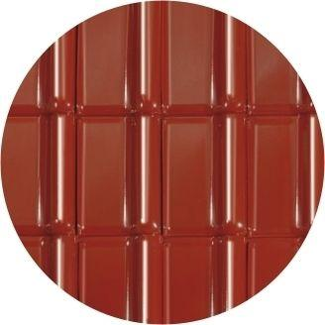

HAN:

98611505

Art Formziegel

Pultdachziegel

Farbton

rot

Format

Ganzer Ziegel

Oberfläche

glasiert

Werkstoff

Ton

Deckbreite (mm)

230,00